Superintendencia de Pensiones

INFORME DE EVALUACIÓN
Primer Semestre

2018

Julio - 2018
ÍNDICE
PRESENTACIÓN 3
1. EJECUCIÓN DE LOS INGRESOS Y GASTOS MÁS IMPORTANTES (4.5.6 b. i) 4
1.1. Comportamiento de la ejecución de ingresos 4
1.2. Comportamiento de la ejecución de los gastos 4
2. RESULTADO DE LA EJECUCIÓN -SUPERÁVIT O DÉFICIT- (4.5.6 b. ii) 6
3. ANÁLISIS DE DESVIACIONES DE MAYOR RELEVANCIA (4.5.6 b. iii) 7
3.1 Centro de Costo y el Gasto Asociado 7
3.2 Indicador de desviación presupuestaria 9
3.3 Indicadores operativos 10
3.4 Proyectos estratégicos 12
4. DESEMPEÑO INSTITUCIONAL Y PROGRAMÁTICO (4.5.6 b. iv) 13
5. SITUACIÓN ECONÓMICA-FINANCIERA GLOBAL (4.5.6 b. v) 15
6. MEDIDAS CORRECTIVAS Y ACCIONES PARA LA MEJORA CONTÍNUA (4.5.6 b. vi) 15
7. RESULTADOS DE POI POR PROGRAMA 17
Cuadro 8: POI Despacho 18
Cuadro 9: POI Comunicación y servicios 19
Cuadro 10: POI División de Planificación y Normativa 20
Cuadro 11: División Jurídica 21
Cuadro 11: POI REGÍMENES DE CAPITALIZACIÓN INDIVIDUAL 22
Cuadro 12: POI REGÍMENES COLECTIVOS 23
8. ANEXO RESPALDO DE LOS RESULTADOS DE POI POR PROGRAMA 24

PRESENTACIÓN

En cumplimiento con la normativa vigente y las disposiciones de la Contraloría General de la República, se presenta el siguiente informe, el cual corresponde al detalle de evaluación presupuestaria del primer semestre 2018.

Este informe tiene como propósito brindar al Consejo Nacional de Supervisión del Sistema Financiero (CONASSIF) y a la Contraloría General de la República (CGR), la información relacionada con la ejecución económica del presupuesto y la consecución de las metas propuestas por los diferentes procesos que conforman la Superintendencia de Pensiones (SUPEN), todo de conformidad con los lineamientos presupuestarios previamente establecidos por la Junta Directiva del Banco Central de Costa Rica (BCCR) y por el CONASSIF.

EJECUCIÓN DE LOS INGRESOS Y GASTOS MÁS IMPORTANTES (4.5.6 b. i)

Comportamiento de la ejecución de ingresos

Por la manera en que está financiado el presupuesto, según está determinado por la Ley Reguladora del Mercado de Valores N°7732, los ingresos devengados dependen de la ejecución efectiva de los egresos, por lo que no hay limitaciones presentadas que enmarcar en materia de generar los ingresos. El siguiente cuadro detalla el total de ingresos del período.

Cuadro 1: Detalle de ingresos
30 de junio de 2018

Comportamiento de la ejecución de los gastos

El presupuesto de egresos fue aprobado por el CONASSIF en el numeral II del artículo 7 del acta de la sesión 1361-2017, celebrada el 26 de setiembre de 2017, por un monto de ¢5.122.6 millones, que luego fue refrendado por la CGR según oficio número DFOE-EC-0847 del 11 de diciembre de 2017.

A la fecha de este informe, la ejecución real del presupuesto fue de 42,7%, lo cual representa un gasto de ¢ 2.187,5 millones en términos absolutos.

La ejecución del presupuesto de egresos se realiza en apego del compromiso adquirido, en cumplimiento de las políticas de austeridad dictadas por las autoridades superiores, procurando que estas disposiciones no menoscaben la consecución de las metas y el desempeño de las responsabilidades propias de la institución.

El siguiente cuadro resume a nivel de cuentas mayores la conformación del presupuesto, así como los montos ejecutados y los porcentajes equivalentes para cada una de ellas.

Cuadro 2: Detalle de egresos
30 de junio de 2018

Al estar determinada por Ley la manera de recibir los ingresos incide de una forma directa en que no haya limitaciones económicas en cuanto a la ejecución de los gastos programados, razón por la cual no hay restricciones que enumerar en este apartado.

RESULTADO DE LA EJECUCIÓN -SUPERÁVIT O DÉFICIT- (4.5.6 b. ii)

El financiamiento del presupuesto de la SUPEN está determinado en la Ley Reguladora del Mercado de Valores N°7732, en la que establece que, del presupuesto ejecutado un 80% es aportado por el BCCR y el restante 20% es contribuido de manera proporcional por los sujetos supervisados.

En el siguiente cuadro se representa el comportamiento de los ingresos en relación con los egresos, para el primer semestre.

Cuadro 3: Informe de superávit o déficit
30 de junio de 2018

Dada la normativa aplicable para el caso de financiamiento del presupuesto, la SUPEN no refleja ningún tipo de superávit o déficit, por lo tanto, de conformidad con lo establecido en la Norma 4.5.6 b) ii, no se presenta ningún plan de amortización del déficit, en consecuencia, tampoco un acuerdo de aprobación del plan por parte del jerarca.

ANÁLISIS DE DESVIACIONES DE MAYOR RELEVANCIA (4.5.6 b. iii)

3.1 Centro de Costo y el Gasto Asociado por Meta

La SUPEN está conformada por cinco programas, cada uno de ellos establece una serie de objetivos y metas que contribuyen al propósito de la organización; el siguiente cuadro representa el presupuesto asignado por meta y la ejecución lograda en cada uno de los programas.

Cuadro 4: Presupuesto ordinario de egresos por programa y por meta
DEPENDENCIA | # META | ENUNCIADO | Cantidad de funcionarios | Cantidad de horas | Presupuesto por meta | Ejecutado por meta | % Ejecución
DESPACHO |  |  | 3 | 2,928 | 160,956,576 | 59,851,669 | 37%
 | 1 | Tener, en promedio, los indicadores de cumplimiento de metas de toda la Superintendencia con nota superior al 85%. |  | 2,928 | 160,956,576 | 59,851,669 | 37%
DIVISIÓN JURÍDICA |  |  | 8 | 7,756 | 512,164,765 | 233,888,232 | 46%
 | 2 | Tramitar en tiempo las solicitudes de asesoría jurídica, denuncias y/o consultas jurídicas; las denuncias y/o consultas de los afiliados y los trámites judiciales |  | 6,297 | 338,460,611 | 189,890,949 | 56%
 | 3 | Tramitar en un tiempo promedio no superior de doce meses calendario los procedimientos administrativos iniciados por la Superintendencia de Pensiones |  | 300 | 78,251,063 | 9,046,734 | 12%
 | 4 | Atender el 100% de las labores de capacitación programadas, dentro de la jornada laboral. |  | 220 | 14,032,364 | 6,634,272 | 47%
 | 5 | Atender el 100% de los requerimientos relacionados con la mejora continua (SGC-Riesgos-PGAI) |  | 58 | 3,830,010 | 1,749,035 | 46%
 | 6 | Atender el 100% de las actividades relacionadas con proyectos institucionales. |  | 881 | 77,590,717 | 26,567,242 | 34%
DIVISIÓN DE PLANIFICACIÓN Y NORMATIVA |  |  | 9 | 8,724 | 657,896,829 | 300,099,065 | 46%
 | 7 | Tener la planificación estratégica actualizada y alineada a los requerimientos institucionales. |  | 158 | 11,915,142 | 5,435,082 | 46%
 | 8 | Cumplir con las entregas de los proyectos en el plazo planificado. |  | 1,112 | 86,045,424 | 38,251,967 | 44%
 | 9 | Presentar estudios que cumplan con los requisitos del producto. |  | 1,053 | 79,409,143 | 36,222,411 | 46%
 | 10 | Utilizar, en PYN, el 65% del plazo declarado en la publicación realizada en La Gaceta por la SUPEN. |  | 393 | 29,637,030 | 13,518,906 | 46%
 | 11 | Cumplir el 100% del cronograma de revisión de normativa al menos cada tres años. |  | 1,169 | 103,201,721 | 40,212,724 | 39%
 | 12 | Atender el 100% de las labores de capacitación programadas, dentro de la jornada laboral. |  | 253 | 19,041,604 | 8,685,811 | 46%
 | 13 | Atender el 100% de los requerimientos relacionados con la mejora continua (SGC-Riesgos-PGAI) |  | 58 | 4,373,913 | 1,995,157 | 46%
 | 14 | Atender el 100% de las actividades relacionadas con proyectos institucionales. |  | 4,529 | 324,272,852 | 155,777,008 | 48%
DIVISIÓN SUPERVISIÓN DEL RÉGIMENES COLECTIVOS |  |  | 20 | 19,372 | 1,336,720,308 | 562,903,974 | 42%
 | 15 | Ejecutar la supervisión de los regímenes colectivos del Sistema Nacional de Pensiones. |  | 15,519 | 1,070,852,904 | 450,945,012 | 42%
 | 16 | Atender el 100% de las labores de capacitación programadas, dentro de la jornada laboral. |  | 286 | 61,757,417 | 8,310,476 | 13%
 | 17 | Atender el 100% de los requerimientos relacionados con la mejora continua (SGC-Riesgos-PGAI) |  | 58 | 4,002,157 | 1,685,341 | 42%
 | 18 | Atender el 100% de las actividades relacionadas con proyectos institucionales. |  | 3,509 | 200,107,831 | 101,963,145 | 51%
DIVISIÓN SUPERVISIÓN DEL RÉGIMEN DE CAPITALIZACIÓN INDIVIDUAL |  |  | 23 | 22,276 | 1,433,485,369 | 650,691,148 | 45%
 | 19 | Fiscalizar y supervisar el cumplimiento de la normativa vigente y el proceso de identificación, medición, control y seguimiento de los riesgos identificados en las entidades supervisadas y en los fondos administrados. |  | 18,623 | 1,153,525,856 | 543,985,511 | 47%
 | 20 | Atender el 100% de las labores de capacitación programadas, dentro de la jornada laboral. |  | 445 | 73,521,145 | 12,998,634 | 18%
 | 21 | Atender el 100% de los requerimientos relacionados con la mejora continua (SGC-Riesgos-PGAI) |  | 58 | 3,732,364 | 1,694,204 | 45%
 | 22 | Atender el 100% de las actividades relacionadas con proyectos institucionales. |  | 3,150 | 202,706,002 | 92,012,799 | 45%
ÁREA COMUNICACIÓN Y SERVICIOS |  |  | 16 | 16,468 | 1,021,438,496 | 379,821,690 | 37%
 | 23 | Ejecutar el 100% de las labores programadas en el plan de comunicación y en la aplicación de herramientas relacionadas (encuesta, quejas) |  | 2,969 | 148,086,253 | 68,477,690 | 46%
 | 24 | Atender el 100% de los requerimientos en gestión de recursos. |  | 6,471 | 401,368,017 | 149,248,613 | 37%
 | 25 | Atender el 100% de los requerimientos del sistema de gestión de la calidad. |  | 5,889 | 401,337,004 | 135,825,233 | 34%
 | 26 | Atender el 100% de las labores de capacitación programadas, dentro de la jornada laboral. |  | 223 | 13,800,708 | 5,131,791 | 37%
 | 27 | Atender el 100% de los requerimientos relacionados con la mejora continua (SGC-Riesgos-PGAI) |  | 67 | 4,124,706 | 1,533,771 | 37%
 | 28 | Atender el 100% de las actividades relacionadas con proyectos institucionales. |  | 850 | 52,721,807 | 19,604,593 | 37%
TOTAL |  |  | 79 | 77,524 | 5,122,662,342 | 2,187,255,778 | 43%

3.2 Indicador de desviación presupuestaria

Con el objeto de unificar la presentación de resultados y criterios de medición se estableció, para todas las Superintendencias, un parámetro para medir la desviación porcentual entre lo ejecutado y el presupuesto para el logro de las metas y proyectos propuestos.

El resultado de la desviación en el uso de los recursos para el primer semestre de 2018 fue del 7,3%. Dicho resultado se cataloga, de acuerdo con los parámetros establecidos, en la categoría de “Muy Bueno”.

El siguiente cuadro muestra los resultados obtenidos para este primer semestre.

Cuadro 5: Desviación porcentual
Parámetros:
ENUNCIADO | INDICADOR | PARÁMETROS
ENUNCIADO | EJECUCION PRESUPUESTARIA | Excelente | Muy Bueno | Bueno | Malo
Desviación porcentual entre lo ejecutado y lo presupuestado | Gasto Real del período – 0.5 * 100% | ˂ 5% | ≥5 <15% | ≥15% < 25% | >25%
Desviación porcentual entre lo ejecutado y lo presupuestado | Gasto Presupuestado

Resultados:
ENUNCIADO | INDICADOR | PARÁMETROS
ENUNCIADO | EJECUCION PRESUPUESTARIA | Excelente | Muy Bueno | Bueno | Malo
Desviación porcentual entre lo ejecutado y lo presupuestado | 5.122.662.342 - 0.5 * 100% |  | 7.3%
Desviación porcentual entre lo ejecutado y lo presupuestado | 2.187.553.377

Porcentajes de Ejecución y de Desviación
Detalle | Presupuesto | Ejecutado Efectivo | %  Ejecución | % Desviación
Presupuesto | ₵5.122.662.342 | ₵2.187.553.377 | 42,7% | 7,3%

3.3 Indicadores operativos

La evaluación general de la SUPEN resulta del promedio de las notas obtenidas por los cinco procesos que conforman la organización, según se detallan para este período, de conformidad con los indicadores previamente declarados.

Se observa que la SUPEN obtuvo 89% como resultado de los trabajos programados realizados en proporción con los trabajos programados, lo que se califica como excelente. En lo que se refiere a la desviación del porcentaje de realización del trabajo con respecto al programado, se obtuvo un resultado del 11%, que de conformidad con los parámetros es catalogado como excelente.

El siguiente cuadro representa los resultados de manera general.
Cuadro 6: Resumen de trabajo programados
INTERPRETACION | INDICADORES OPERATIVOS | PARÁMETROS |  |  |  | RESULTADOS
INTERPRETACION | (institucionales y por meta) | E | MB | B | M | RESULTADOS
Porcentaje de trabajos programados que se realizaron, por meta institucional | (Trabajos planificados realizados) / (Trabajos planificados) x 100% | ≥ 85% | 80% ≤ 85/% | 75% ≤ 80% | < 75% | 89%
Porcentaje de trabajos realizados (programados y no programados) con respecto a los programados planificados | (Q Trabajos realizados) / (Q Trabajos planificados) *100% | ≥100% | 90% ≤ 100% | 80% ≤ 90% | <80% | 89%
Desviación del porcentaje de realización del trabajo con respecto al programado. | (Porcentaje de ejecución planificada del trabajo) – (Porcentaje de ejecución real del trabajo) | <15% | 15% ≤ 25% | 25% ≤ 35% | <35% | 11%
Trabajos no programables realizados | # de trabajos no programables realizados | N/A | N/A | N/A | N/A | 0%

Gráfico 1: Evaluación de SUPEN General y por Proceso
I Semestre de 2018
Fuente: F PYC 01.0.3 Planes operativos por proceso

3.4 Proyectos estratégicos

Cuadro 7: Avance en proyectos estratégicos
Objetivo del proyecto | Nombre del Proyecto / director | Fase actual | Avance  (R/P) | Observaciones
Fortalecer y actualizar el enfoque de supervisión orientado a la gestión de los riesgos, así como brindar un marco para la gestión y evaluación de riesgos de las entidades reguladas de acuerdo con sanas prácticas. | Implementación del nuevo Modelo de Supervisión Basado en Riesgos  MSBR  Responsable: Carlos Arias | Segundo trimestre 2018:  -Planes piloto en las entidades  -Guías internas de supervisión  -Criterios de evaluación  -Marco de supervisión | 100% | En Ejecución:  La Superintendencia de Pensiones está llevando a cabo planes piloto de aplicación del nuevo MSBR, en las cuales se están aplicando las nuevas metodologías desarrolladas.  Las pruebas finalizarán en el 2018.  Actualmente se está trabajando en la elaboración de los nuevos procedimientos de trabajo, según lo acordado en el cronograma con el Toronto Center.
Brindar un marco regulatorio claro y congruente sobre los productos que pueden ofrecer las operadoras a los afiliados que requieran la aprobación del supervisor. | Reglamento de Autorizaciones  Responsable: Gianfranco Rodríguez | Segundo trimestre 2018  -Presentación al CONASSIF con la propuesta de Reglamento de Autorizaciones y reformas reglamentarias sobre los productos y servicios que pueden ofrecer. | 60% | En Ejecución:  Este proyecto presenta un atraso en la ejecución, producto de las discusiones técnicas asociadas con la redacción final.  Medidas correctivas: El Comité de Proyectos de la SUPEN está dando prioridad al análisis de las divergencias técnicas asociadas a esta regulación, con el propósito de poder presentarlo al CONASSIF en el tercer trimestre del año.
Elaborar un Reglamento de Disciplina de Mercado, que regule la relación entre los afiliados y pensionados, entidades supervisadas y la SUPEN, donde se establezca un marco para la atención de consultas, denuncias y quejas de los afiliados, indique la regulación, definición y alcance de la publicidad, comunicación e información (incluido el cálculo de los rendimientos) dirigida al afiliado y pensionado, que plantee el accionar de los agentes promotores como asesores de los afiliados y pensionados | Reglamento de Disciplina de Mercado  Responsable: Rolando Alvarado | Primer trimestre 2018:  -Promulgación de los Acuerdos sobre Rentabilidad e Información para el Estado de Cuenta. |  | Detenido:  El trámite del texto de Reglamento se ha detenido para dar prioridad al Reglamento de Autorizaciones, y se está trabajando en un proyecto asociado al Registro de Beneficiarios en los planes privados de pensión.
Generar un marco regulatorio para la gestión de activos que, acorde con lo estipulado en leyes, las normas vigentes y en principios internacionales, permita a los entes supervisados realizar una sana administración de los recursos en beneficio de los afiliados | Reglamento de Gestión de Activos  Responsable: Daisy Céspedes | Segundo trimestre 2018:  Aprobación de texto Reglamento | 100% | En Ejecución:  Actualmente el texto se encuentra en consulta al medio.
Confeccionar una aplicación de la página web de la SUPEN mediante la cual, un afiliado activo del Sistema Nacional de Pensiones Costarricense pueda consolidar información acerca de su participación en los diferentes productos, mostrando para cada caso la información pertinente de cara a una futura pensión. | Expediente Previsional  Responsable: Adrián Hernandez | Segundo trimestre 2018:  -Programación de la funcionalidad de acceso a la aplicación y aceptación de términos de uso. | 50% | En Ejecución:  La SUPEN ha desarrollado un sistema que permite al afiliado consolidar sus productos previsionales. Actualmente está elaborando los manuales y términos de uso para ponerlo en operación, además de la programación de funcionalidades con firma digital.  Medidas Correctivas: Se está nombrando en el mes de julio un recurso del proceso de tecnologías de información para que en un plazo de dos meses complete las labores pendientes, de tal manera que se normalice el calendario de entregas
Fuente: Investigación y Desarrollo.

DESEMPEÑO INSTITUCIONAL Y PROGRAMÁTICO (4.5.6 b. iv)

Para el primer semestre se mostraron resultados satisfactorios, en términos de eficiencia, eficacia, economía y calidad en el uso de los recursos asignados a la SUPEN. Para el período en estudio, el presupuesto aprobado por la Contraloría General de la República ascendió a ¢5.122.662.342, de los cuales se ejecutaron ¢2.187.255.778, dando como resultado una erogación del 42,7%.

A nivel de resultados, se destaca que en el primer semestre del 2018 se logró que el 89% de los indicadores de desempeño de la SUPEN se ubiquen en zona verde, lo cual denota un alto grado de efectividad durante todo el período.

Por tanto, se observa que las metas se están cumpliendo conforme a lo programado, con resultados de desempeño significativos y con el uso del 42,7% de los recursos presupuestarios asignados.

Por lo expuesto, se puede indicar que la SUPEN mostró un desempeño positivo a nivel de toda la organización, logrando así cumplir con los objetivos estratégicos y operativos que se trazó para el período recién concluido.

En cuanto a la cantidad de usuarios o personas que se ven beneficiadas por los servicios brindados por la SUPEN, se puede afirmar que producto de las labores están favorecidas todas las personas que participan directa o indirectamente del Sistema Nacional de Pensiones. Se puede indicar que la SUPEN ayuda a la población mayor de 15 años que representa alrededor de 3,8 millones de personas, en la que se encuentra la población económicamente activa, a la mayoría de ellos les supervisa la cuenta individual y a los otros los motiva, a través de la divulgación de información, a entrar a la formalidad del sistema, para que tengan al final de edad productiva una pensión digna que les ayude a sobrellevar la vejez.

SITUACIÓN ECONÓMICA-FINANCIERA GLOBAL (4.5.6 b. v)

La SUPEN al ser un Órgano de Desconcentración Máxima adscrito al BCCR, no emite estados financieros, esos documentos se incluyen en el legajo que el BCCR remite a través del sistema de presupuestos públicos de la Contraloría General de la República.

Dado lo anterior, no se adjunta en este informe un análisis de la situación económica-financiera global de la SUPEN respaldada con los estados financieros. Es preciso indicar que por la forma en que está establecido el financiamiento de las erogaciones de la SUPEN la situación financiera está garantizada por Ley.

MEDIDAS CORRECTIVAS Y ACCIONES PARA LA MEJORA CONTÍNUA (4.5.6 b. vi)

La SUPEN cuenta desde el 2008 con un sistema de gestión de la calidad y actualmente está certificada bajo la Norma ISO 9001:2015. Como parte de ese sistema, se realizan auditorias de calidad dos veces al año en procura de ir mejorando los procesos.

En línea con lo anterior, seguidamente se presenta un extracto de los resultados para el primer semestre del año.

Acciones correctivas
En lo que respecta a acciones correctivas se abrieron 17 formularios a partir de los siguientes orígenes:
- Producto de recomendaciones de la Auditoría Interna cuatro.
- Por no conformidades detectadas en la auditoría interna de calidad trece.

Las no conformidades detectadas están relacionadas mayormente con incumplimientos de procedimientos o políticas vigentes en la SUPEN (relacionados con actividades, controles o plazos documentados y no ejecutados), en segundo lugar, con atención de acuerdos y control de registros, para adaptarlos a la operativa actual.

Finalmente, en el período en estudio, se encuentra en proceso de atención una acción correctiva detectada en el año 2017, y cuyo plazo de atención se estableció para el 2018.

Servicios no conformes
Se gestionó un servicio no conforme (2018-001), por cuanto no se pudo cumplir con la fecha de publicación de los datos de “pensionados de mayo”, debido a que el proceso responsable no pasó los datos a preproducción oportunamente. El caso fue resuelto y se coordinó lo respectivo para evitar reincidencias.

Oportunidades de mejora
Se atendieron tres oportunidades de mejora, según se indica a continuación:

- Mejora en la página web, para búsquedas de normativa.
- Mejoras en el Sistema de Trámites.
- Ajuste en la página web, para que las consultas personales, que ingresan en el espacio de observaciones, se dirijan al formulario de consultas.

CUADROS:

RESULTADOS DE POI POR PROGRAMA

Cuadro 8: POI Despacho

Cuadro 9: POI Comunicación y servicios

Cuadro 10: POI División de Planificación y Normativa

Cuadro 11: División Jurídica

Cuadro 11: POI REGÍMENES DE CAPITALIZACIÓN INDIVIDUAL

Cuadro 12: POI REGÍMENES COLECTIVOS

ANEXO RESPALDO DE LOS RESULTADOS DE POI POR PROGRAMA

Indicadores SUPEN
Meta | Resultados
Despacho
Tener, en promedio, los indicadores de cumplimiento de metas de toda la SUPEN con nota superior al 85% | Este indicador mide la nota promedio de las metas alcanzadas por las dependencias que conforman la SUPEN. Se estableció como parámetro tener una nota superior a 85%.  Para el primer semestre de 2018, se establecieron 28 metas. El porcentaje promedio alcanzado es del 91%, el cual supera el objetivo en 6%, dando resultados satisfactorios.
Comunicación y Servicios
Ejecutar el 100% de las labores programadas en el plan de comunicación y en la aplicación de herramientas relacionadas (encuesta, quejas) | Indicador 1: Ejecución del plan de comunicación externa  Durante el período evaluado, se cumplió con todas las actividades previstas en el Plan de Comunicación Externa, por lo que el resultado del indicador es de 100%.  Seguidamente se enumeran las actividades realizadas:  - Publicación del Marco de Supervisión y Evaluación de Riesgos, en la página web.  - Divulgación de campañas informativas: "Todos tenemos que pensionarnos, infórmese desde joven", "Enorgullezca a papá, planee su futuro".  - Desarrollo de la primera Jornada de Educación en Pensiones, en coordinación con la Municipalidad de San José.  - Divulgación de la Memoria Institucional del 2017.  - Publicación del Informe de Coyuntura del Sistema Costarricense de Pensiones, a diciembre 2017 y primer trimestre del 2018.  - Monitoreo de publicaciones en medios masivos.  - Realización de cuatro charlas sobre pensiones en: Banco Central de Costa Rica, Dirección de Inteligencia y Seguridad Nacional, Universidad de Costa Rica y Municipalidad de San José.  - Campañas en redes sociales. Asimismo, se enviaron correos con información sobre el Fondo de Capitalización Laboral y el Régimen Obligatorio de Pensiones (en confirmación de charlas a empresas).  - Atención de consultas sobre pensiones, mediante un chat en línea.  Indicador 2: Atención de quejas debido al servicio brindado por el personal de SUPEN  Durante el primer semestre de 2018 se presentaron cinco quejas, el 80% de las mismas se relacionan con la página web de SUPEN, según se presenta en el siguiente detalle:  - 2018-001 Acceso al reporte de fondos voluntarios, en la web. Atendida con un día de plazo.  - 2018-002 Problema para bajar información de la web. Atendida el mismo día.  - 2018-003 Acceso a las tablas de vida, en la web. Atendida el mismo día.  - 2018-004 Atraso en la atención de una consulta. Atendida con dos días de plazo.  - 2018-005 Estadísticas de setiembre de 2017, en la web. Atendida el mismo día.  En cuanto al plazo de atención, todos los trámites se solucionaron en el tiempo previsto, que es de máximo 4 días hábiles, por lo que en este indicador se obtiene una calificación de 100%.  El resultado promedio para la meta es de 100%.
Atender el 100% de los requerimientos en gestión de recursos. | Indicador 1: Índice de desempeño en costos-capacitación  Como meta se ha establecido que el resultado del Índice de desempeño en costos de capacitación sea igual o superior a 0.85. Un valor por encima de éste sugiere que la ejecución del presupuesto en capacitación es proporcionalmente razonable, por ende, un valor por debajo le da a la organización una alerta temprana; para que inicie un proceso de revisión.  En el siguiente cuadro se observa el resultado para el primer y segundo trimestre, del 2018:  Cuadro 13  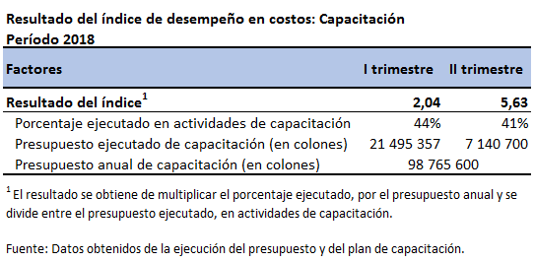  El resultado para los trimestres presentados es positivo. En el primer trimestre, se obtiene un valor más cercano al índice meta, que es de 1. Por su parte, en el segundo trimestre, el resultado fue superior, debido a la cantidad de cursos sin costo que se llevaron a cabo durante el período.  En el siguiente cuadro se detalla la ejecución del plan de capacitación, con datos acumulados al 30 de junio del 2018:  Cuadro 14  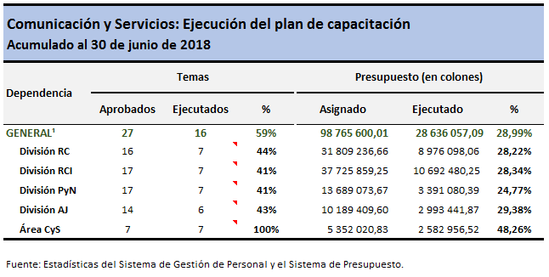  Se considera que la ejecución del plan fue positiva, y los recursos económicos destinados a este tema se encuentran dentro de las bandas de normalidad.  Indicador 2: Calificación del cliente interno  El indicador de calificación del cliente interno se calcula tomando en cuenta la atención de los acuerdos que surgen de las sesiones de retroalimentación entre los procesos y los aportes que los colaboradores plantean mediante el buzón interno.  Durante el primer semestre, no se realizaron Sesiones de realimentación entre procesos, por lo que la medición del indicador, en lo que concierne a este tema, no aplica para el período en estudio.  En lo que respecta al Buzón interno, en el primer trimestre se registraron y fueron atendidos tres aportes, ligados a un mismo tema (flexibilización de la jornada laboral). Las sugerencias fueron presentadas y analizadas en el Comité Ejecutivo. Como parte del acuerdo, se realizó una comparación con respecto a las otras ODMs y posteriormente se tomó la decisión de que fueran los encargados de proceso quienes valoraran la posibilidad de aprobar cambios de horario, siempre y cuando no se afectara la ejecución de las labores.  Por otra parte, se modificó la PG SUPEN 04 Política de Asistencia, apartado cuarto, a efecto de establecer que los colaboradores con horario especial no podrán retirarse de la oficina si se encuentran participando en reuniones, capacitaciones o actividades oficiales.  En línea con lo anterior, en el período citado, se cumplió con la atención de los aportes recibidos en el buzón interno, con una efectividad de 100%.  En lo que concierne al segundo trimestre del año, no se recibieron sugerencias en el buzón interno, por lo que el indicador no aplica en este tiempo.  El resultado promedio para la meta es de 100%.
Atender el 100% de los requerimientos del sistema de gestión de la calidad. | Indicador 1: Reincidencias en no conformidades (RNC)  La meta para este indicador es que no existan reincidencias en no conformidades (RNC), debido a que se espera que los análisis de causa-efecto, así como los planes de acción sean exitosos; de forma que no se vuelvan a presentar los mismos hallazgos.  Durante el primer semestre, para el período de enero a mayo no se detectaron RNC. En junio, en la Auditoría interna al Sistema de Gestión de la Calidad, se detectaron cuatro reincidencias con motivo de registros desactualizados en las Divisiones de Planificación y Normativa y Jurídica.  Como resultado general, solo el 1% de los hallazgos fue reincidente.  Indicador 2: No conformidades vencidas (NCV)  Durante el primer semestre del año, se presentaron No conformidades vencidas en todos los meses, con un promedio de 18% de formularios vencidos. Para junio, se disminuyó la cantidad, pasando de 20% a 9%.  Como resultado general, el 82% de No Conformidades se atendieron en plazo. El detalle mensual se presenta en el siguiente cuadro:  Cuadro 15  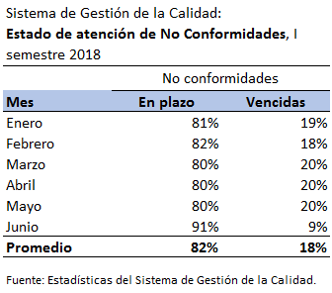  El resultado promedio para la meta es de 91%.
Regímenes de Capitalización Individual (RCI)
Fiscalizar y supervisar el cumplimiento de la normativa vigente y el proceso de identificación, medición, control y seguimiento de los riesgos identificados en las entidades supervisadas y en los fondos administrados. | Indicador 1: Matriz de evaluación de riesgos  Los mapas de riesgos de las seis operadoras de pensiones y los tres fondos especiales, administrados por una operadora, se han comunicado en el plazo establecido en la Ficha de Proceso, que es dentro de los 15 días hábiles posteriores al cierre de cada uno de los trimestres.  La comunicación a satisfacción (sin desviaciones) de este indicador deriva de un proceso sistemático en el que participan los supervisores de cada una de las entidades supervisadas, con la coordinación de los supervisores principales, además de la aprobación de los Líderes de Supervisión y la directora de la División; lo cual, ha contribuido con el cumplimiento de los objetivos institucionales.  Para la elaboración de los Mapas de Riesgos se utilizan insumos derivados de las funciones de supervisión tanto in situ como extra situ.  El resultado de esta meta se ubica en 100%.  Como dato adicional, se incluye en esta liquidación, lo referente al cumplimiento del Plan Anual de Supervisión del 2018. El plan citado, contemplaba para el primer semestre un total de 3 visitas (dos visitas a BAC OPC, la primera para aplicar el proceso de conocimiento del negocio y evaluar los riesgos de la actividad significativa de acumulación, y la segunda para evaluar la gestión de activos financieros; y una visita a BCR OPC para el conocimiento del negocio y evaluar los riesgos de la actividad de acumulación). De estas tres visitas, se inició con la ejecución de las dos visitas de supervisión en BAC OPC; sin embargo, atendiendo las observaciones de la Directora de Supervisión de Regímenes de Capitalización Individual, se modificó el objetivo inicial de las mismas y se cambió para aplicar en forma integral del Modelo de Supervisión Basado en Riesgos (MSBR) en esta entidad, esto antes de finalizar la capacitación con el Toronto Centre.  Para atender la solicitud anterior, fue necesario destinar un total de 6 funcionarios de la División de RCI a tiempo completo; y 3 funcionarios para las labores de monitoreo y coordinación habituales en esta visita, esto con el fin de que no solo se efectúe el conocimiento del negocio y la revisión de las actividades significativas de acumulación y gestión de activos, tal y como había sido programado; sino para hacer una revisión integral, que incluya la evaluación de los riesgos de todas las actividades significativas que se han definido en el MSBR, así como la calidad de la gestión de los riesgos realizada por las funciones de control y supervisión. Además, como parte del proceso de aprendizaje en el nuevo MSBR, dos funcionarios de RCI están participando a tiempo completo en las visitas de la División de RC y dos de esa División en la visita de BAC OPC. Dado el cambio en las prioridades en la supervisión descrito, no se ejecutó la visita de supervisión prevista para BCR OPC en el I semestre.  Cabe indicar que, en el primer trimestre del 2018, se finalizó la visita de supervisión en BN Vital OPC, la cual se había iniciado a finales de 2017, con el objetivo de revisar la imputación de recursos en las cuentas individuales y el riesgo de legitimación de capitales; esta visita no estaba contemplada en la programación del 2017, sino que correspondió a una visita especial, surgida de nuevos eventos de riesgo identificados en ese semestre.  Considerando las visitas ejecutadas durante el I semestre del 2018, el porcentaje de cumplimiento del Plan Anual de Supervisión 2018 es de un 67%.  Es importante indicar que la programación de las actividades incluidas en el Plan Anual de Supervisión considera la dedicación de una cantidad relevante del tiempo de funcionarios de esta División, al desarrollo de proyectos de SUPEN, del BCCR y de otros en conjunto con otras Superintendencias; tal y como se describe a continuación, situación que se viene presentando desde el 2017:  Para el proyecto de implementación del Modelo de Supervisión Basado en Riesgos (MSBR), bajo la capacitación del Toronto Centre, se destinaron 5 supervisores a tiempo completo. Además, se asignó un líder de supervisión para que participara a medio tiempo como líder técnico en este proyecto.  Otras labores consideradas fue la designación de tres supervisores principales a medio tiempo para el proceso de integración tecnológica con el BCCR, en los sistemas de supervisión de Ejecución de Estudios y Seguimiento (EES) y el Sistema para la Supervisión basada en riesgos (SBR: módulo Conocimiento del Negocio, CDN). El EES también requirió la participación en pruebas y otras actividades de dos funcionarios adicionales de las Divisiones de Supervisión.  Un cuarto supervisor principal fue asignado a tiempo completo al proyecto conjunto de las cuatro Superintendencias para la adopción actualizada de las Normas Internacionales de Información Financiera (NIIF), por medio del Reglamento de Información Financiera. Adicionalmente, una supervisora fue designada a medio tiempo para participar en el proyecto interinstitucional Conozca a su Cliente (proyecto KYC).  En cuanto a los líderes de supervisión, durante el I semestre de 2018, se asignó a un líder de supervisión, para integrar el equipo interdisciplinario responsable de las Interrelaciones de liquidez entre las entidades financieras y acreedores mayoritarios. En cuanto al otro líder de supervisión, este venía participando a tiempo completo en el proyecto de redacción del Reglamento de Gestión de Activos desde mayo 2017; el cual fue enviado al CONASSIF en noviembre del 2017, por lo que su participación fue parcial durante el primer semestre de 2018. Este reglamento fue enviado en consulta por el Conassif, según se acordó en el artículo 8 del acta de la sesión 1422-2018, del 11 de junio de 2018.  De lo descrito en párrafos anteriores, resulta claro que la atención de labores relacionadas con proyectos demandó una cantidad relevante de recursos de esta División, lo cual afectó tanto la planificación como el cumplimiento de las labores programadas en el Plan Anual de Supervisión 2018, para este primer semestre.
Regímenes Colectivos (RC)
Ejecutar la supervisión de los regímenes colectivos del Sistema Nacional de Pensiones | Indicador 1: Informe de riesgos  Durante el primer semestre de 2018, el resultado del Informe de riesgos fue satisfactorio, con un 96%, solamente se presentó un desfase de dos días en la entrega.  Indicador 2: Ejecutar el Plan de Supervisión de los Regímenes Colectivos  En cuanto al producto plan de supervisión, que se mide semestralmente, el resultado fue un 90%, debajo de la meta establecida de un 95%. Este resultado está relacionado con las siguientes situaciones que en alguna medida redujeron la cantidad de recursos dedicados a la ejecución del plan: a) desde el 1 de marzo de 2017, hay un funcionario (Líder de Supervisión) menos en la división, debido a que se acogió a la pensión; b) se dedicaron recursos al proyecto MSBR con asesoría del TC: participación a tiempo completo de cuatro funcionarios, con autorización para solicitar ayuda, hasta por un cuarto de tiempo, en labores extra situ del RCC y parcialmente una quinta persona debido a que ha permanecido incapacitada por más de un mes; así como la participación del actuario de la División cada vez que se le asignan tareas por parte del administrador del proyecto del MSBR; c) Se dedicó una persona cuando así se requirió al proyecto Reglamento Gestión de Activos; d) Una persona apoyó, cuando fue requerido, el sistema de Roles impulsado por el BCCR, quien también está destacada al proyecto MSBR con asesoría TC; e) Otra persona estuvo disponible al 100%, cuando se asignaban tareas, al módulo Conocimiento del Negocio, del proyecto MSBR impulsado por el BCCR, así mismo estuvo incapacitada aproximadamente durante un mes; f) En la implementación del Reglamento de Tecnologías de Información, el supervisor de tecnologías de información ha participado en todas las reuniones en que se le ha requerido.  Aunado a lo anterior, se ha participado en el Sistema EES (Ejecución de estudios y seguimiento). Esta es una aplicación informática que se desarrolla a petición del BCCR, que en SUPEN se ha asignado a la actividad de supervisión. Esta labor implica llevar, en paralelo, actividades de los supervisados que actualmente se realizan en el Sistema de Trámites de la Superintendencia, con la finalidad de realizar pruebas y presentar requerimientos de mejora que sean de utilidad, cuando se tengan los equipos de supervisión completos. En esta actividad, durante el primer semestre, participaron la mayoría de los funcionarios de la división.  Cabe resaltar que, del Sistema EES, se ha continuado utilizando únicamente el “módulo de estudios” y que hay otro “módulo de requerimientos”, de reciente desarrollo por parte del BCCR, el cual se encuentra aún en etapa de pruebas, proceso en el cual, por las cargas de trabajo de la división, se iniciará la participación a partir del mes de enero de 2019.  Como se indicó, en este sistema se han invertido durante el primer semestre de 2018, una cantidad importante de recursos, unido a las labores usuales asignadas.  En el siguiente cuadro, se observan las horas de participación en proyectos:  Cuadro 16  RC: Horas de participación en proyectos  Primer semestre 2018  - Reglamento Gestión Activos, Roles, CDN.  Fuente: Elaboración propia con base en Plan de supervisión de RC 2018.  Durante el primer semestre de 2018, se observa un incremento en horas dedicadas al proyecto MSBR de 121% (1984 horas), en relación con el primer semestre de 2017, mientras que las horas dedicadas a otros proyectos disminuyeron un 50% (638 horas).  Es importante indicar que a partir de mayo se incorporaron los funcionarios a la ejecución del plan de supervisión que estaban asignados al proyecto MSBR, lo cual permitió en alguna medida la atención de tareas que estaban pendientes, principalmente la revisión de los estados financieros auditados y las actas de los comités de riesgos e inversiones y actas del Órgano de Dirección en el Régimen de Capitalización Colectiva del Magisterio Nacional, para más información, seguidamente se detallan las visitas realizadas y en proceso, para el período en estudio:  Cuadro 17  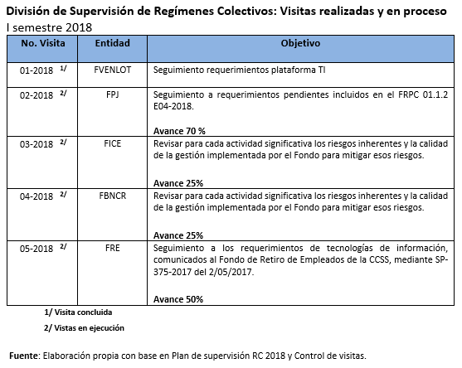  Las acciones tomadas consistieron en reasignación de labores a otros colaboradores; recargo de trabajo en algunos funcionarios. Cabe destacar que a partir del 30 de agosto de 2017 se sustituyó interinamente la plaza de Líder de supervisión vacante, para nivelar cargas de trabajo, aunque la división continuó con un funcionario menos, hasta el mes de abril del año en curso y con dos menos a partir de mayo.
  Proyecto | I Semestre | %
  MSBR con Asesoría TC | 3694 | 86%
  Proyectos ⁽¹⁾ | 593 | 14%
  Total | 4287 | 100%
Asesoría Jurídica
Tramitar en tiempo las solicitudes de asesoría jurídica, denuncias y/o consultas jurídicas; las denuncias y/o consultas de los afiliados y los trámites judiciales. | Indicador 1: Atención de consultas jurídicas  En el primer semestre, se recibieron 69 consultas jurídicas, 64 trámites fueron atendidos antes del vencimiento del plazo establecido. Otros 5 se atendieron en un tiempo mayor.  Indicador 2: Atención de consultas y denuncias  En el primer semestre, se recibieron 91 trámites, de los cuales 88 fueron atendidos antes del vencimiento del plazo establecido. Los tres restantes se atendieron en un tiempo mayor.  Indicador 3: Atención de recursos administrativos  En el primer semestre, 5 recursos administrativos de un total de 6 fueron atendidos en plazo. En el siguiente cuadro se presenta la efectividad en la atención de los trámites.  Cuadro 18  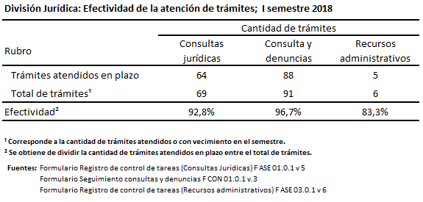  El resultado promedio para la meta es de 90.93%.
Tramitar en un tiempo promedio no superior de doce meses calendario los procedimientos administrativos iniciados por la Superintendencia de Pensiones. | Indicador 1: Atención de procedimientos administrativos  Se abrió un procedimiento administrativo, que se encuentra en etapa de instrucción, y el órgano director aún está dentro del plazo de atención establecido en el indicador para rendir el informe final con la recomendación.
Planificación y Normativa
Tener la planificación estratégica actualizada y alineada a los requerimientos institucionales. | Gestión del plan estratégico  Mediante sesión 1412, del 24 de abril del 2018, el Consejo Nacional de Supervisión del Sistema Financiero acordó pedir a las Superintendencias realizar un Ejercicio estratégico, con horizonte 2019-2023. Dicho requerimiento, implicó ajustar la planificación institucional. El 19 de junio de 2018, la SUPEN aprobó el nuevo Plan Estratégico.  En línea con lo anterior, el resultado para esta meta se ubica en 100%.
Cumplir con las entregas de los proyectos en el plazo planificado. | Gestión de proyectos y mejoras  Durante el primer semestre de 2018, se realizó la gestión de proyectos y mejoras satisfactoriamente, dando como resultado 78%. Esta actividad implica el seguimiento en el avance de los proyectos, entre otras labores de control. Sobre el resultado, el cual se ubica a 2% menos de la meta esperada -que es de 80%-, se destaca que, se ha detenido un proyecto, dado que no se cuentan con recursos suficientes para atender el portafolio. Con la liberación de recursos se están canalizando a los proyectos prioritarios atrasados. En el siguiente cuadro se observa el avance de los proyectos:  Cuadro 18  Avance en proyectos estratégicos, junio 2018  Fuente: Elaboración propia, con base en datos de Planificación y Normativa.  En lo que respecta al Reglamento de Disciplina de Mercado el trámite del texto de Reglamento se ha detenido, para dar prioridad al Reglamento de Autorizaciones, y se está trabajando en un proyecto asociado al Registro de Beneficiarios en los planes privados de pensión.  En el siguiente adjunto, se presenta un detalle de cada uno de los proyectos estratégicos.
  Nombre del proyecto | Avance | Estado
  Implementación del nuevo Modelo de Supervisión Basado en Riesgos | 100% | En ejecución
  Reglamento de Autorizaciones | 60% | En ejecución
  Reglamento de Disciplina de Mercado |  | Detenido
  Reglamento de Gestión de Activos | 100% | En ejecución
  Expediente Previsional | 50% | En ejecución
Presentar estudios que cumplan con los requisitos del producto. | Desarrollo de consultas, estudios especiales e investigaciones  Para el cálculo de este indicador, se considera el promedio simple de los estudios finalizados en el período en análisis. Se toman en cuenta factores como: puntualidad, análisis, creatividad y presentación.  La nota de estudios del período, se indica a continuación:  Consultas 97%  Investigaciones 94%  Información a Organismos Internacionales 74%  Información Entidades Nacionales 88%.  En promedio, se obtuvo un resultado de 88%. La nota de los estudios e investigaciones está 2% por debajo de la meta planteada, que es lograr una calificación igual o superior al 90%.
Utilizar, en PYN, el 65% del plazo declarado en la publicación realizada en La Gaceta por la SUPEN. | De conformidad con lo establecido en el artículo 331 de la LGAP, las solicitudes tramitadas durante este periodo fueron atendidas dentro del plazo establecido, dando como resultado que el indicador se ubique en 100%.  Seguidamente se indican las solicitudes de autorización finalizadas:  Cuadro 19  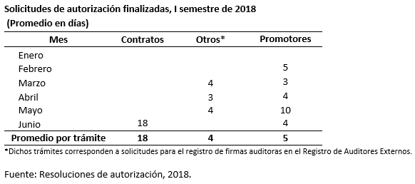
Cumplir el 100% del cronograma de revisión de normativa al menos cada tres años. | Revisión normativa:  A requerimiento de la Auditoría Interna del Consejo Nacional de Supervisión del Sistema Financiero, se procedió a elaborar una nueva metodología para la revisión y control de la normativa revisada y por revisar.  El 19 de junio de los corrientes, se procedió con la presentación, ante el Comité Ejecutivo de la Superintendencia de Pensiones, de la nueva metodología, la cual incluyó un nuevo cronograma de revisión trianual, por vencimiento del anterior. Quedó pendiente la aprobación por ajustes solicitados por el Despacho, respecto de la prioridad de algunas de las revisiones.  Por lo expuesto, para el primer semestre de 2018, no se cuenta con las variables requeridas para el cálculo del indicador, en el próximo semestre se reportará el cumplimiento; una vez aprobado el cronograma.
Proyectos
Atender el 100% de las actividades relacionadas con proyectos institucionales. | En el siguiente cuadro se reportan los promedios ponderados de las actividades realizadas en proyectos, entre las actividades programadas correspondientes al portafolio de proyectos estratégicos. No se han tomado en cuenta proyectos conjuntos con otras Superintendencias o Conassif por no aplicarse la metodología institucional de seguimiento y gestión.  Cuadro 20  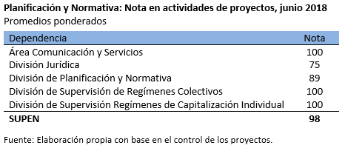  La nota de 75, en el caso de la División Jurídica, obedece a que el proyecto en el que tuvo mayor participación: Expediente previsional, tiene muy poco avance, perjudicando su nota final. Al respecto ya se han tomado las medidas necesarias para que, en el próximo trimestre, los desarrollos informáticos sean llevados a cabo, a efecto de normalizar el calendario de entregas.  En lo que respecta a las horas destinadas a proyectos, seguidamente se hace el desglose por proceso y proyecto:  Cuadro 21  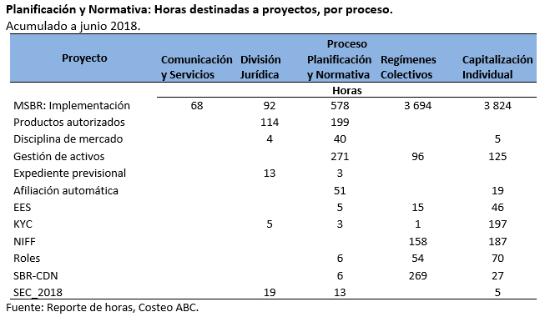
Capacitación
Atender el 100% de las labores de capacitación programadas, dentro de la jornada laboral. | La meta propuesta para el primer semestre de 2018 es cumplir, como mínimo, con el 40% de las horas anuales aprobadas para capacitación.  De los cinco procesos de la SUPEN, tres de ellos (Comunicación y Servicios, Planificación y Normativa y División Jurídica) superaron la meta establecida. Por su parte, los procesos de supervisión (Regímenes Colectivos y Regímenes de Capitalización Individual) obtuvieron resultados inferiores; lo cual obedece a que la cuarta y quinta visitas del Toronto Centre y las formaciones internas, ligadas al Modelo de Supervisión Basado en Riesgos, se contabilizaron dentro de la actividad "proyectos".  En el siguiente cuadro, se observan los resultados por proceso, según las horas destinadas:  Cuadro 22  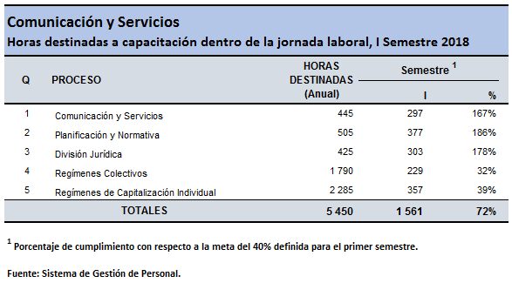  Es importante destacar, que dentro del cálculo de este indicador únicamente se contemplan las horas invertidas dentro de la jornada laboral, por lo que no se contabilizan horas en casos como becas por estudios superiores y cursos modalidad on-line.  Como información adicional, en el siguiente cuadro se muestra el desglose de la formación recibida, según su clasificación (externa-interna) y costo.  Cuadro 23  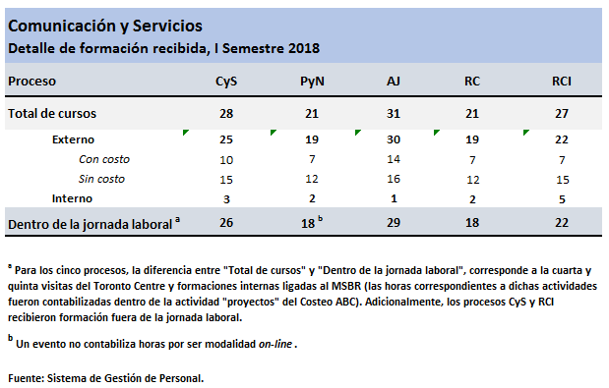
Sistema de Gestión de la Calidad
Atender el 100% de los requerimientos relacionados con la mejora continua (SGC-Riesgos-PGAI). | Como parte del Sistema de Gestión de la Calidad (SGC), se ha planteado como meta: atender el 100% de los requerimientos relacionados con la mejora continua; lo que implica actividades como: revisión de documentos del SGC, Auditorías de calidad, Gestión ambiental y Evaluación de riesgos institucional.  Para evaluar el cumplimiento de la meta se utilizan una serie de parámetros, cuyo resultado final es una nota por proceso, la cual se muestra en el siguiente cuadro:  Cuadro 24  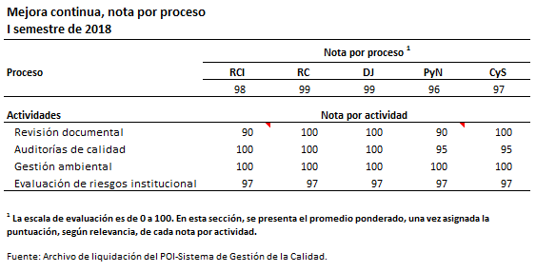  En el primer semestre de 2018, los valores obtenidos se acercan a la meta, el resultado se considera satisfactorio.

